

МИНИСТЕРСТВО ОБРАЗОВАНИЯ И НАУКИ РЕСПУБЛИКИ ДАГЕСТАН

МУНИЦИПАЛЬНОЕ КАЗЕННОЕ ОБЩЕОБРАЗОВАТЕЛЬНОЕ УЧРЕЖДЕНИЕ **«НИЖНЕКАЗАНИЩЕНСКАЯ СРЕДНЯЯ ОБЩЕОБРАЗОВАТЕЛЬНАЯ ШКОЛА №4 им. М.ХАНГИШИЕВА»**

РЕСПУБЛИКА ДАГЕСТАН БУЙНАКСКИЙ РАЙОН,С.НИЖНЕЕ-КАЗАНИЩЕ 368205

**Информация**

**о проведении Месячника безопасности в МКОУ «Нижнеказанищенская СОШ №4»**

**План проведения месячника безопасности**

**Цели и задачи :**

Формирование сознательного отношения к вопросам личной безопасности ;

Привитие знаний и умений распознавать и оценивать опасные ситуации ,определять способы защиты;

Умение ликвидировать последствия и оказывать само и взаимопомощь.

Формирование у учащихся правил поведения, обеспечивающие личную и общественную безопасность.

Расширение и углубление знаний педагогов и учащихся по противодействию проявления терактов в образовательных учреждениях;

Воспитание у учащихся чувства патриотизма ,высокой бдительности, коллективизма ,взаимного уважения и понимания среди учащихся.

|  |  |  |  |
| --- | --- | --- | --- |
| **Мероприятия** | **Сроки** | **Класс** | **Ответственные** |
| **Классные часы :**  «Меры безопасности при обращении с огнём»  «Поведение в экстремальных случаях»  «Главное-самообладание»  «Безопасность в ДТП»  «Правила поведения учащихся в случае проявлений терракта, возникновений ситуаций и техногенного характера»  **Просмотр видеороликов на тему** «Противопожарная безопасность » «Правила дорожного движения» | С4.09-4.10. | 5  6  7  8  1-9  1-4 | Зам.по ВР.  Классные руководители 5-9 классов  Учитель информатики ,классные руководители 1-4 классов |
| **Выставка рисунков** «Правила пожарной безопасности» | С 4.09.-4.10.2019г | 1-4 | Классные руководители  1-4 классов |
| **Эвакуация** учащихся в случае возникновения чрезвычайных ситуаций. Практические занятия | **23.09.2019** | 1-11 | Администрация  Классные руководители  Учителя-предметники |
| **Экскурсия в ПЧ** для показа пожарной техники и пожарно-технического вооружения. | **19.09.2019г** | 1-9 | Руководитель безопасности |
| Круглый стол на тему «Умей решать конфликты» | 1.10.2019г | 6-8 | Школьный психолог |
| **Открытые уроки по физической культуре** «Навыки безопасного спорта» | **с 4.09.по 4.10.2019г** | 5-11 | Учитель физкультуры |
| **Организация для выступлений агитбригад** «Юные инспекторы движения»  (ЮИД) и приём в члены отрядов ЮИД | 18.09.2019г | 5-8 | Зам.по ВР. |
| **Выпуск информационных буклетов** | **С 4.09.-10.09.2019г** | 5 | Классный руководитель |
| **Изучение правил пожарной безопасности .** | 23.09.2019г | 5-11 | Учитель ОБЖ  Классные руководители |
| Встреч а с представителями АТК и ПДН. | 17.09.2019 | 5-11 | Директор школы |
| Родительское собрание «Безопасность детей на дороге». | 13.09.2019. |  | Директор школы |
| Составление план-маршрута «Безопасный путь в школу!» | 13.09.2019г | 1-4 | Зам.по ВР.  Кл.руководители |
| Инструктаж «По пожарной безопасности» | 10.09.2019Г | 5-11 | Инженер по безопасности |
| Всероссийская акция «Внимание дети!» | 27.09.2019г | 1 | Куратор РДШ |
| Встреча с представителем прокуратуры  «Что нельзя публиковать в сети интернет» | 3.10.2019г | 9-10 | Зам.по ВР.  Соц.педагог  Психолог школы  Учитель информатики |

1. **С 5.09.-4.10.2019г.** в рамках месячника безопасности классные руководители провели классные часы в 5-9 классах «Меры безопасности при обращении с огнём», «Поведение в экстремальных случаях», «Безопасность в ДТП», «Правила поведения учащихся в случае проявлений теракта ,возникновение ситуаций и техногенного характера».Охвачено 45 учащихся.

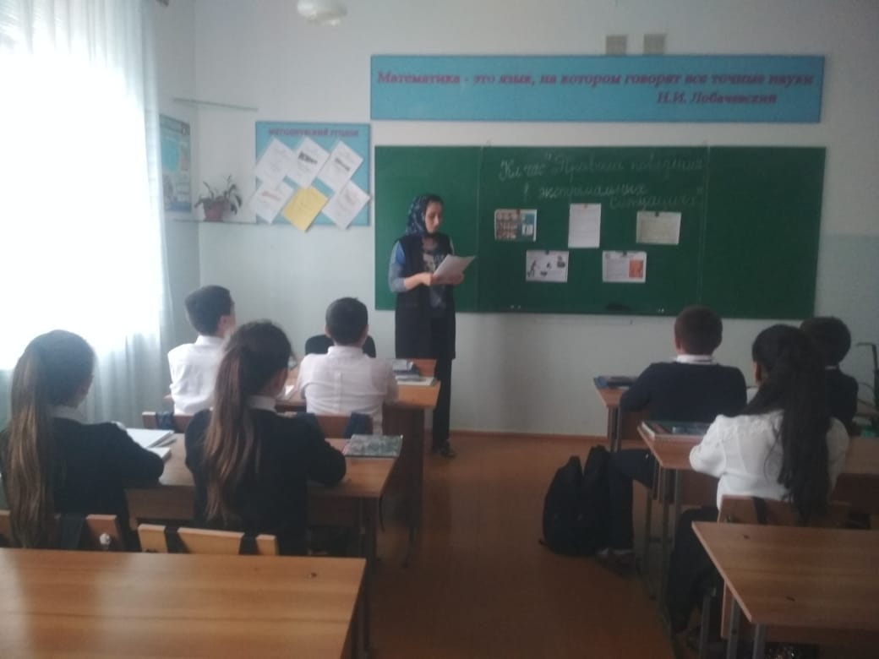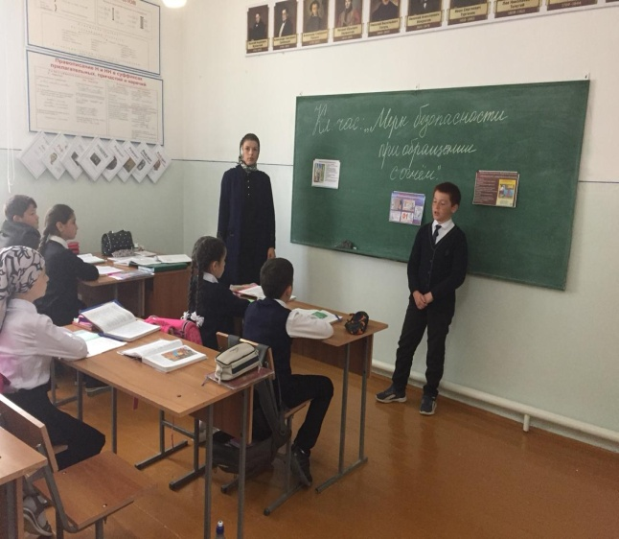

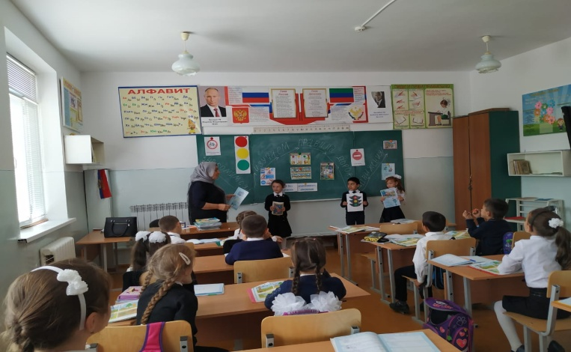

1. **С 4.09.-4.10.2019г** в рамках месячника безопасности, классными руководителями 1-9 классов были организованы просмотры видеофильмов «Правила дорожного движения».Охвачено 104 учащихся.

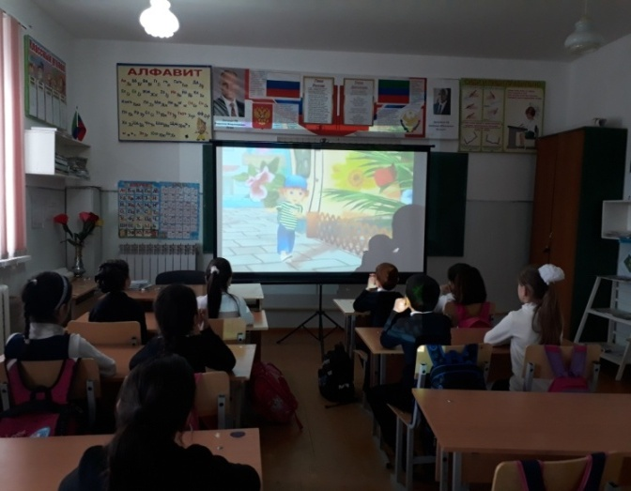 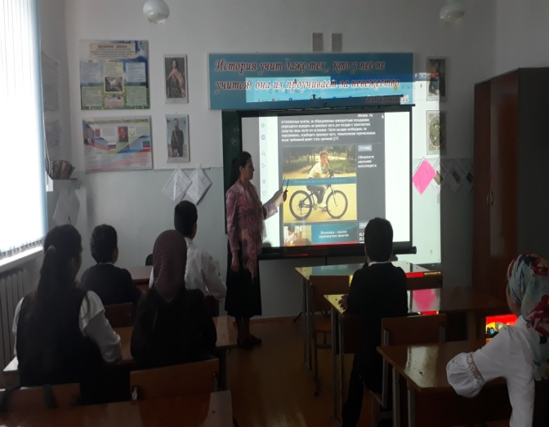

1. **С 9.09. по 14.09.2019г.** под руководством зам.по ВР.Гусейновой С.Ш. организован конкурс рисунков на тему «Не шути с огнём!»В конкурсе принимали участие учащиеся 1-4 классов. Охвачено 20 учащихся.

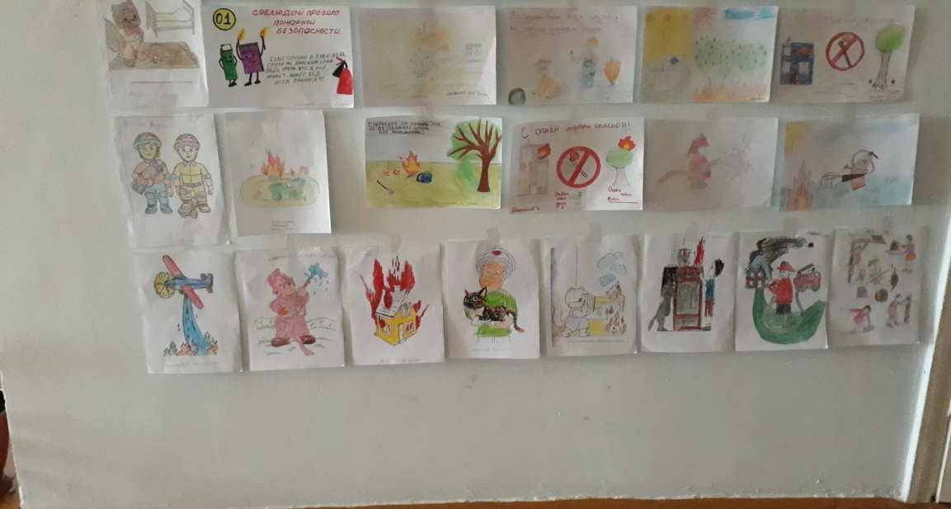

1. **23.09.2019** года под руководством директора школы Абдуллатиповой З.И. провели тренировочную эвакуацию учащихся в случае возникновения чрезвычайных ситуаций. Провели практические занятия. Охвачено 53 учащихся.

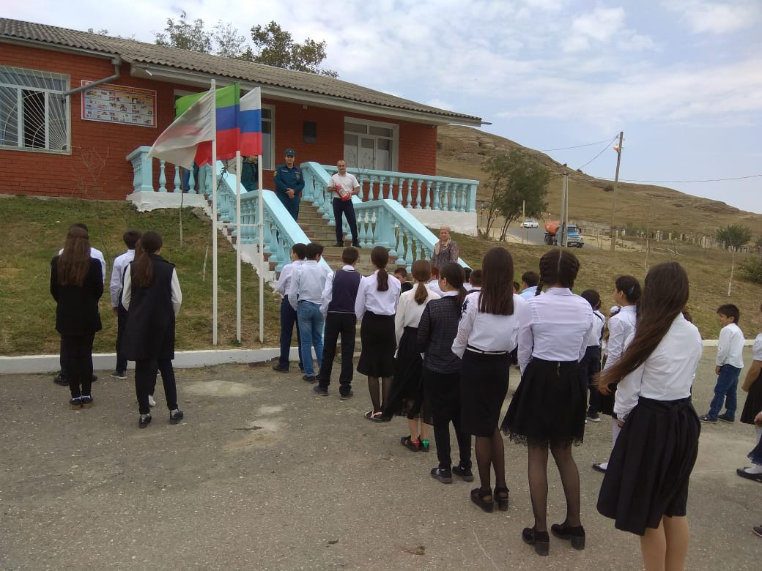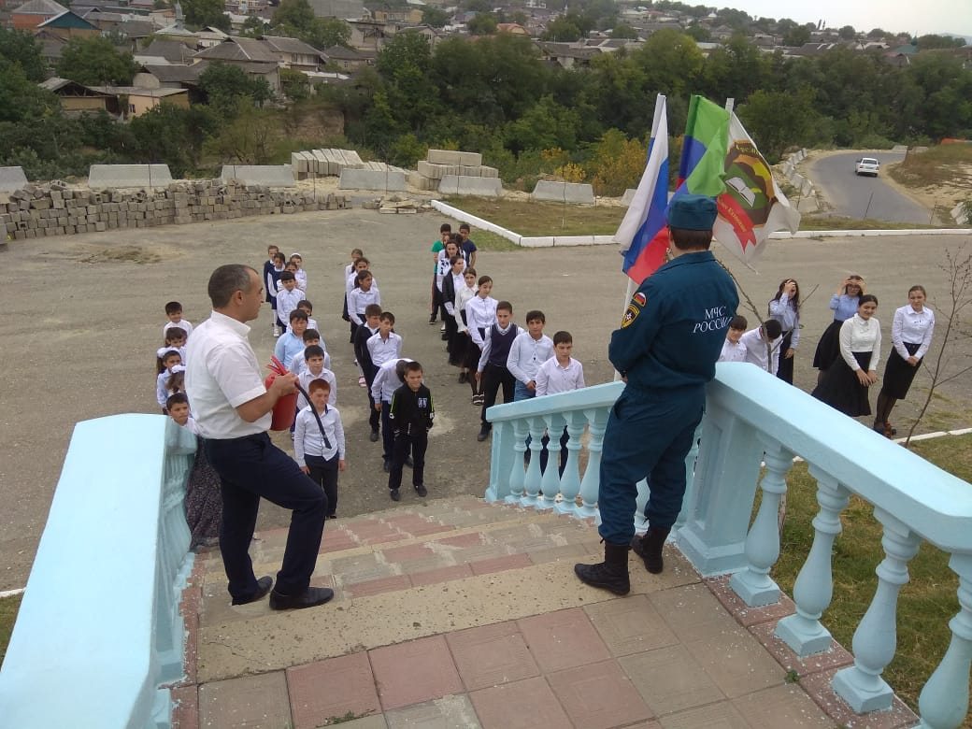

1. **19.09.2019г.** учащиеся 4-5 классов под руководством руководителей по Безопасности Амирбекова Саида Изамутдиновича и ОБЖ Султановой Умжамиль Шарабутдиновны в целях ознакомления пожарной техникой и пожарно-техническим вооружением ,посетили пожарную часть №17, в селении Н-Казанище. Охвачено 23 учащихся.

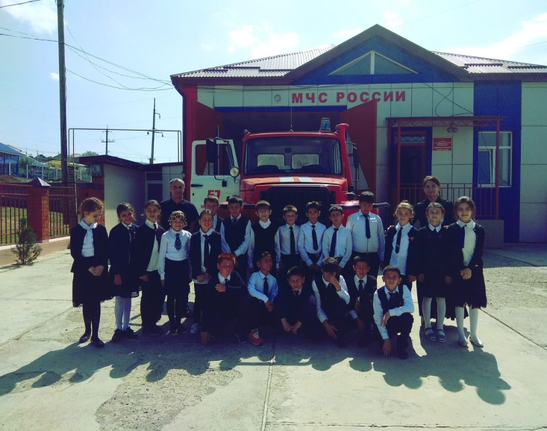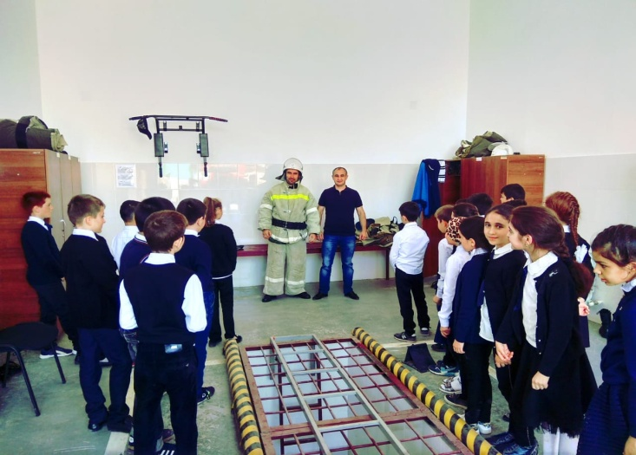

1. **1.10.2019г** психолог школы Магомедова М.М. с учащимися 6-8 классов провела круглый стол на тему «Умей решать конфликты».Охвачено 18 учащихся.

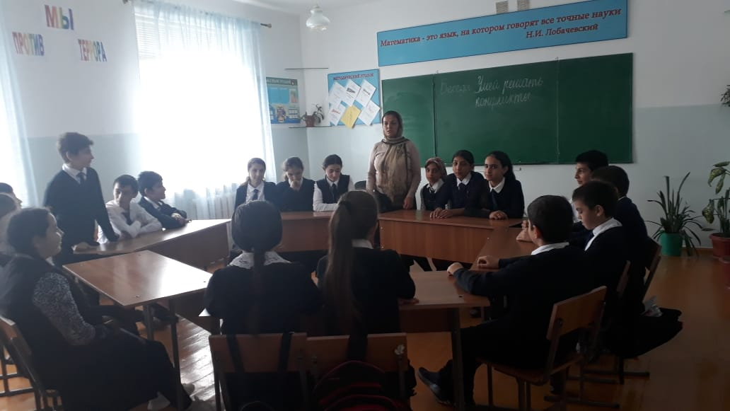

1. **с 4.09.по 4.10.2019г** в рамках месячника преподавателем физкультуры Акаевым Э.А.проведены открытые уроки по физической культуре «Навыки безопасного спорта» в 5-11 классах.Охвачено 53 учащихся.

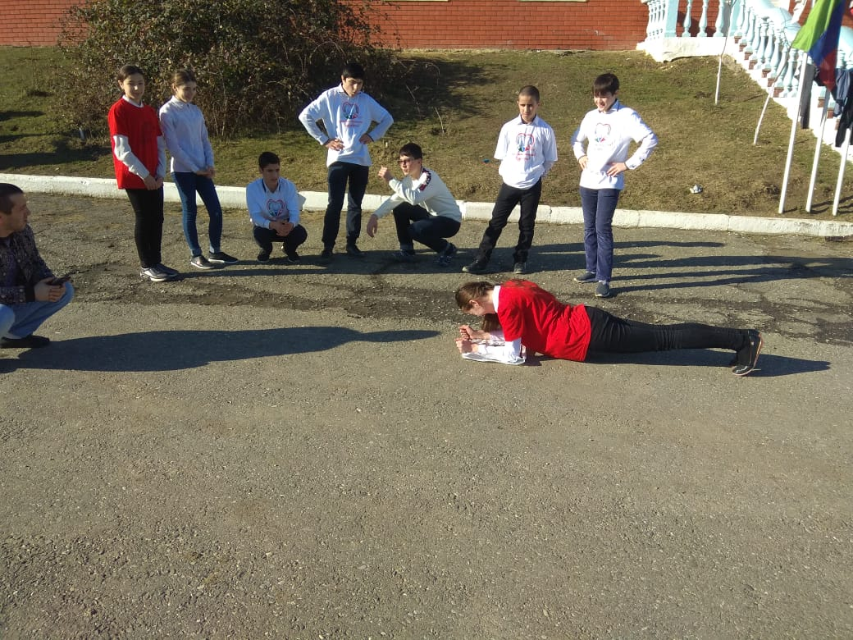

1. **18.09.2019г**.заместителем директора по ВР.Гусейновой С.Ш. создан отряд ЮИД,в составе которого 9 учащихся 5-7 классов.

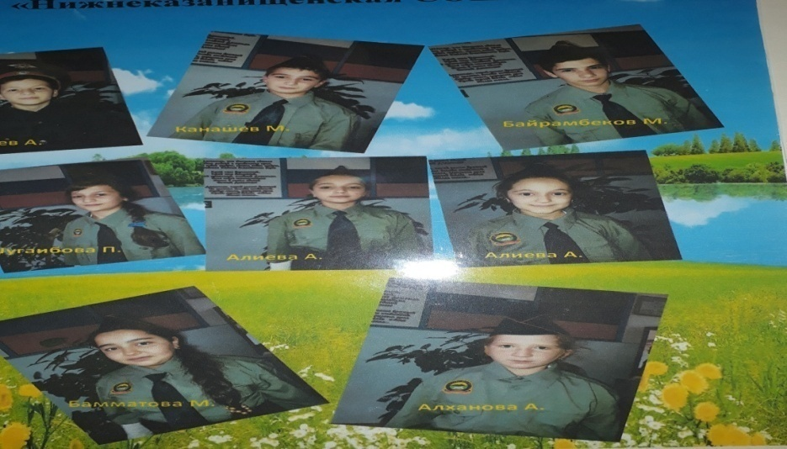

1. **С 4.09.-10.09.2019г**.В рамках месячника безопасности учащиеся 5 класса под руководством классного руководителя Гаджиевой А.Г. изготовили буклет «Соблюдай правила пожарной безопасности!».Охвачено 9 учащихся.

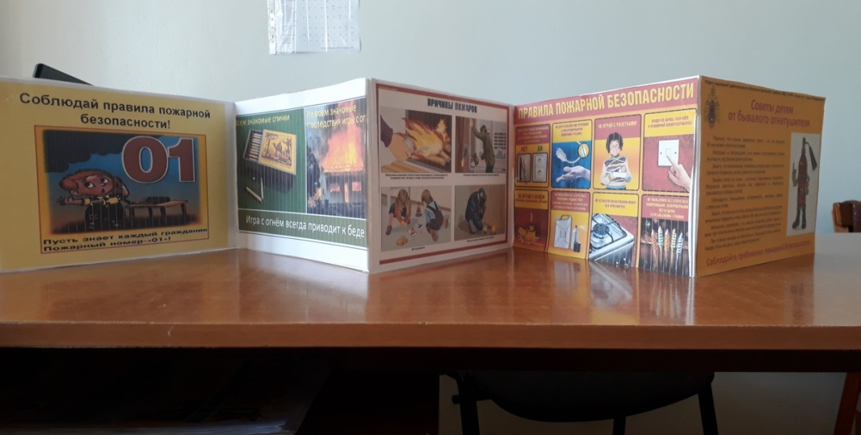

1. **17.09.2019** под ответственностью директора школы Абдуллатипой З.И. в МКОУ «Нижнеказанищенская СОШ№4»года состоялась встреча с представителями АТК и ПДН.Охвачено 53 учащихся.

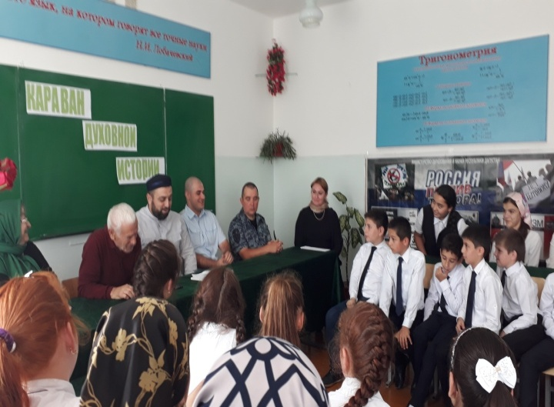

1. **13.09.2019г.** в МКОУ «Нижнеказанищенская СОШ№4» состоялось общешкольное родительское собрание ,который включал вопрос «Безопасность детей на дороге».Охвачено 42 родителя.

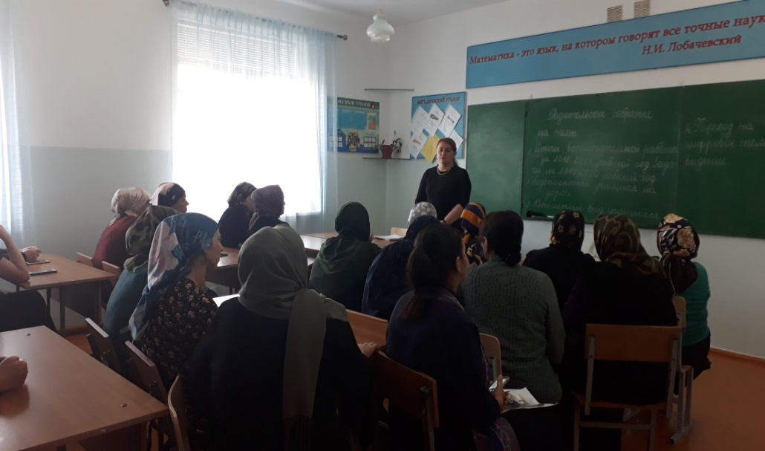

1. **23.09.2019г.**руководитель ОБЖ Султанова У.Ш.провела беседу на тему «Изучение Правил пожарной безопасности» с учащимися 5,9,10-11 классах с приглашением работников пожарной части№17 .Охвачено 43 учащихся.

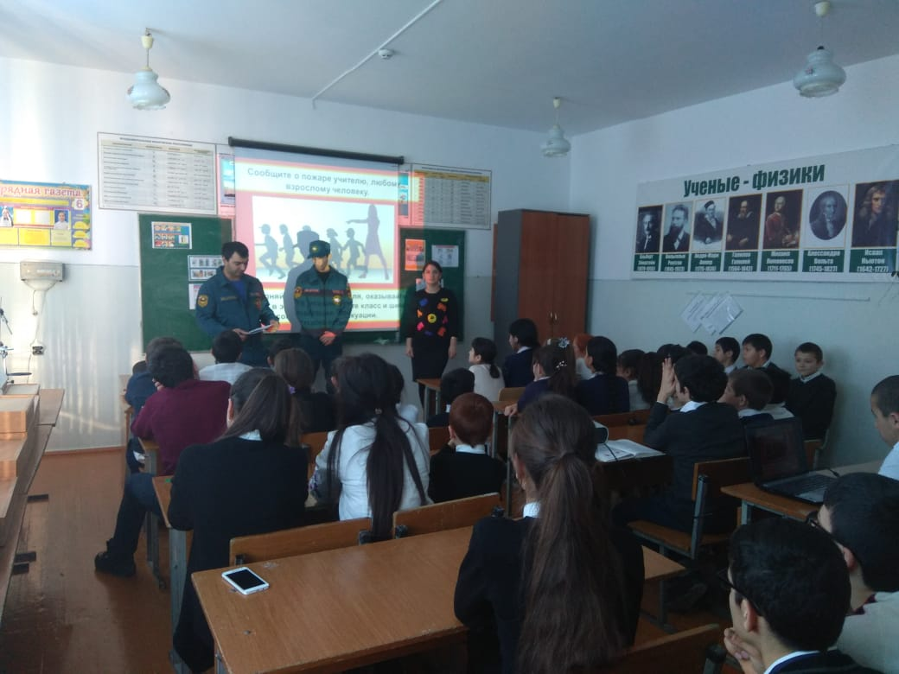

1. **13.09.2019г.** под ответственностью зам.по ВР.Гусейновой С.Ш . на родительском собрании с классными руководителями и родителями нач.классов составлен план-маршрут «Безопасный путь в школу!»

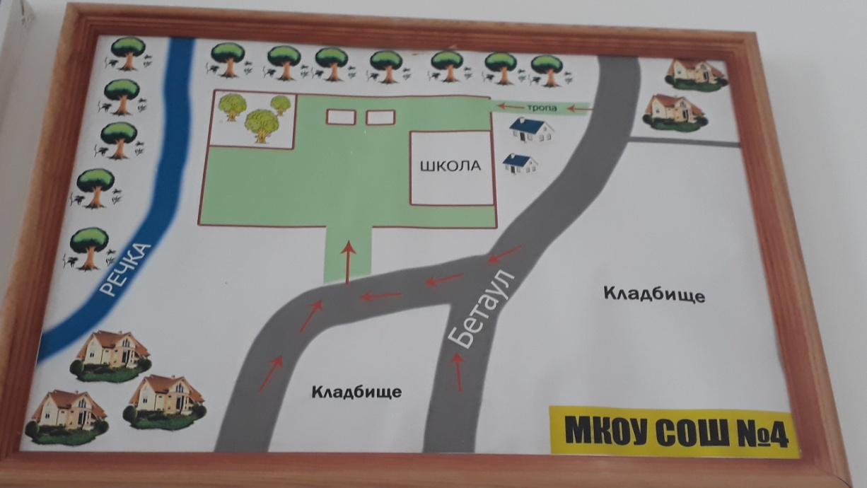

1. **10. 11.09.2019г**.под ответственностью инженера по безопасности Амирбекова С.И. проведён инструктаж «По пожарной безопасности»с учителями и учащимися школы ,с приглашением работников пожарной части №17 селения Нижнее Казанище. Охвачено 50 учащихся

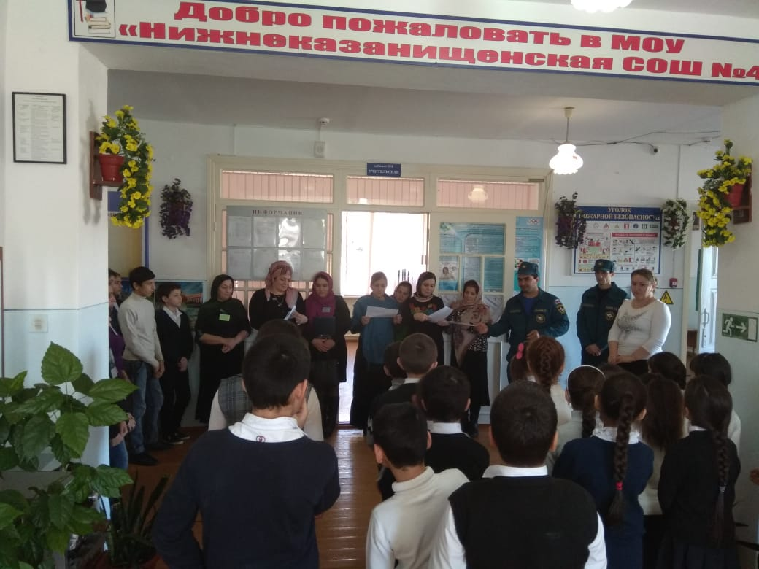

**13. с 4.09.по 4.10.2019г** в рамках месячника преподавателем физкультуры Акаевым Э.А.проведены открытые уроки по физической культуре «Навыки безопасного спорта» в 5-11 классах.Охвачено 53 учащихся.



**14.27.09.2019г.** старшая вожатая Султанова У.Ш.провела Всероссийскую акцию «Внимание дети!».Охвачено 15 учащихся

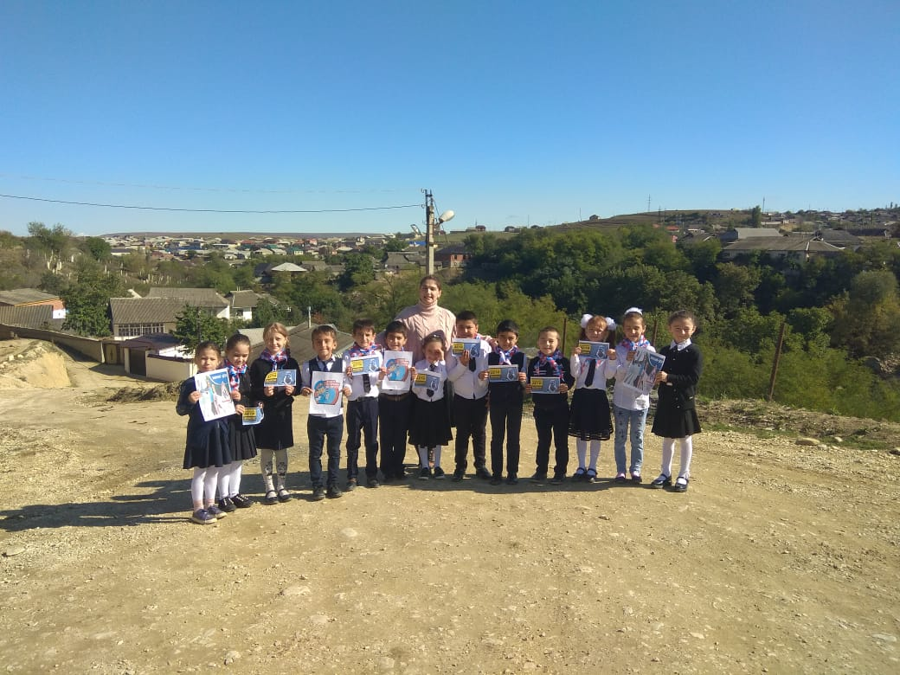 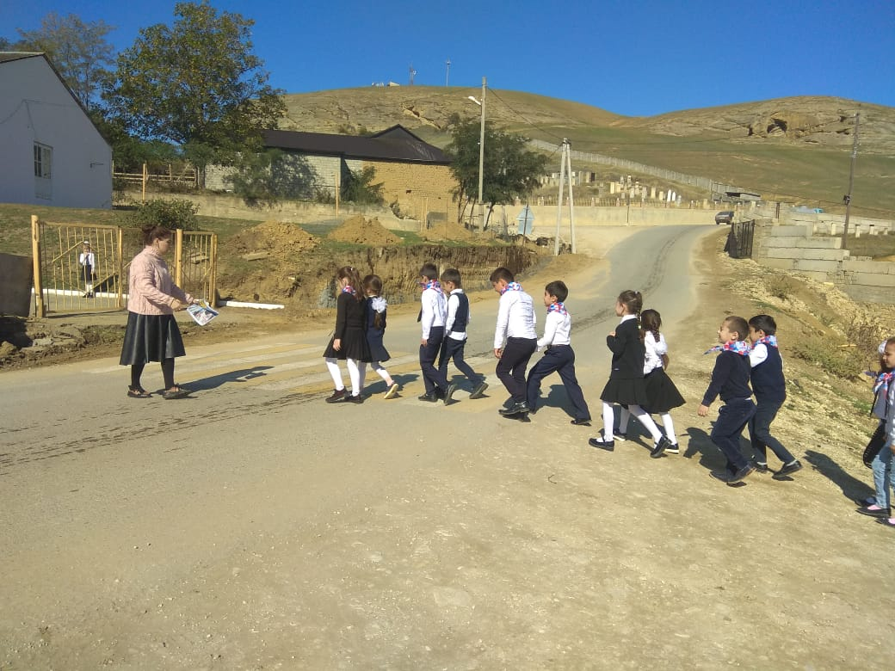

1. 3 октября 2019года в МКОУ «Нижнеказанищенская СОШ№4».состоялась встреча со старшим помощником прокурора города Буйнакска Девлетовым К.З Проведена лекция на тему «Что нельзя публиковать в сети Интернет»,

Охвачены учащиеся 9-10 классов ,в количестве 20 учащихся.

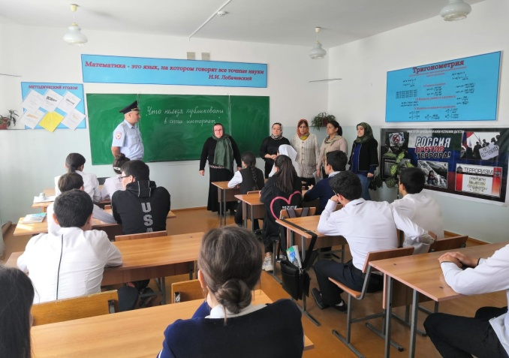 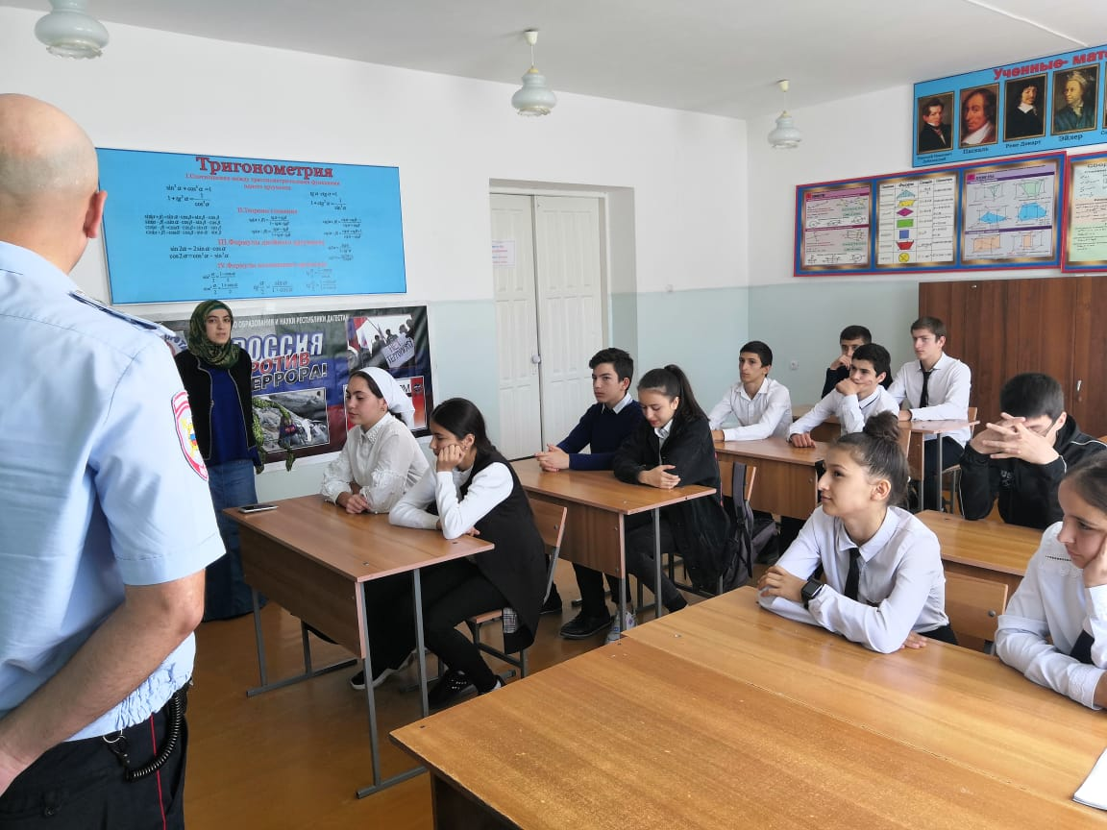

**Директор школы Абдуллатипова З.И.**